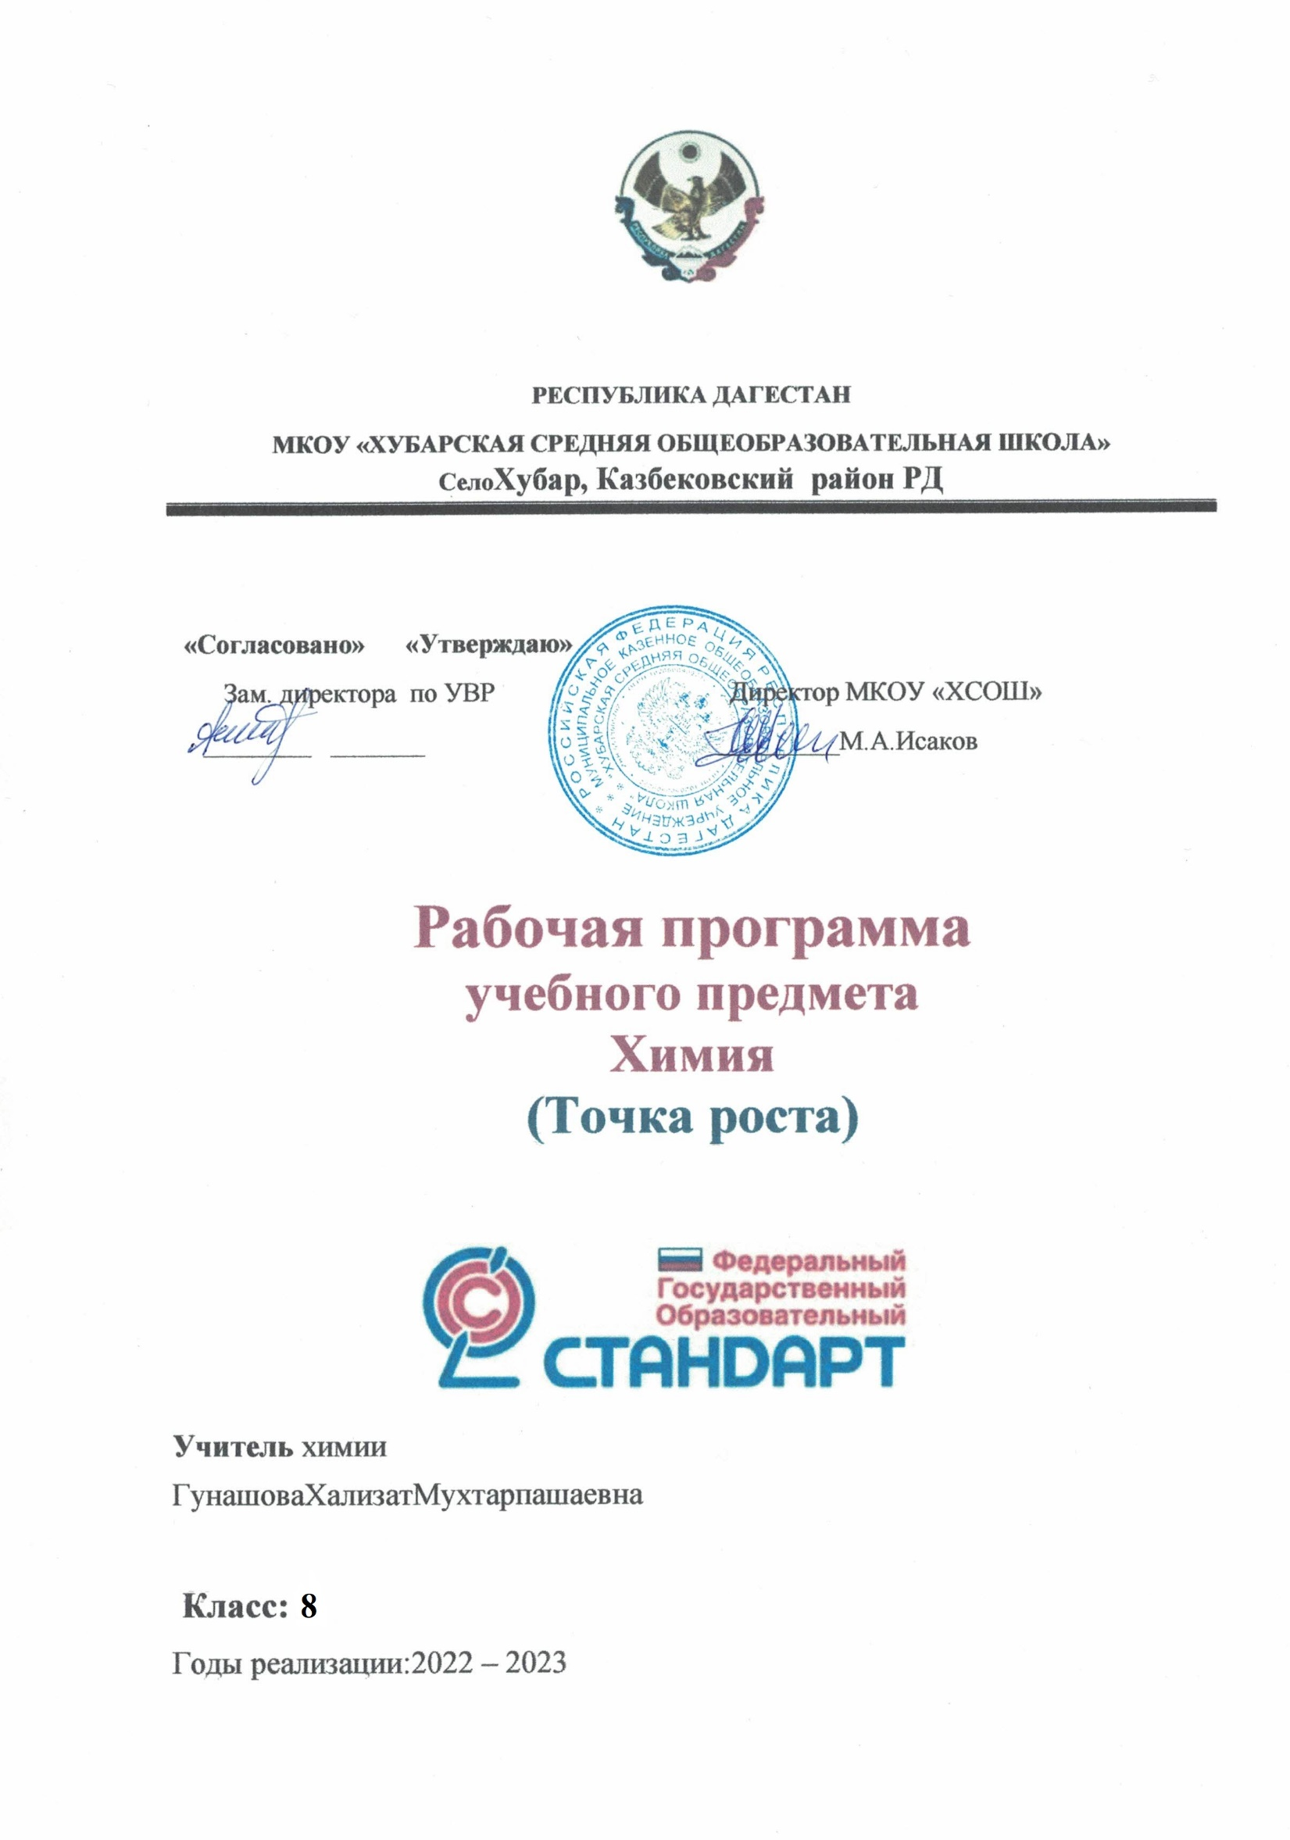

За основу рабочей программы взята программа курса химии для 8-9 классов общеобразовательных учреждений, опубликованная издательством «Просвещение» в 2016 году (Сборник программ курса химии к учебникам химии авторов Г.Е.Рудзитиса, Ф.Г.Фельдмана для 8-9 классов).

**Основные *цели* изучения химии направлены:**

* на *освоение важнейших знаний* об основных понятиях и законах химии, химической символике;
* на *овладение умениями* наблюдать химические явления, проводить химический эксперимент, производить расчеты на основе химических формул веществ и уравнений химических реакций;
* на *развитие* познавательных интересов и интеллектуальных способностей в процессе проведения химического эксперимента, самостоятельного приобретения знаний в соответствии с возникающими жизненными потребностями;
* на *воспитание* отношения к химии как к одному из фундаментальных компонентов естествознания и элементу общечеловеческой культуры;
* на *применение полученных знании и умений* для безопасного использования веществ и материалов в быту, сельском хозяйстве и на производстве, решения практических задач в повседневной жизни, предупреждения явлений, наносящих вред здоровью человека и окружающее среде.

***Задачи обучения.***

Одной из важнейших **задач** основного общего образования является подготовка обучающихся к осознанному и ответственному выбору жизненного и профессионального пути. Обучающиеся должны научиться самостоятельно ставить цели и определять пути их достижения, использовать приобретенный в школе опыт в реальной жизни, за рамками учебного процесса.

Химия как учебный предмет вносит существенный вклад в воспитание и развитие обучающихся; она призвана вооружить их основами химических знаний, необходимых для повседневной жизни, заложить фундамент для дальнейшего совершенствования этих знаний, а также способствовать безопасному поведению в окружающей среде и бережному отношению к ней. Развитие познавательных интересов в процессе самостоятельного приобретения химических знаний и использование различных источников информации, в том числе компьютерных.

Воспитание убежденности в позитивной роли химии в жизни современного общества, необходимости химически грамотного отношения к своему здоровью и окружающей среде.

***Реализация программы воспитания:***

Воспитание гражданственности, патриотизма.

Использование богатого исторического, краеведческого содержания химического образования, знакомство с жизнью выдающихся отечественных учёных-химиков, явивших примеры гражданского служения, исполнения патриотического долга, способствуют воспитанию уважения к героическому прошлому и настоящему нашего Отечества, формированию представлений о развитии науки химии и химических производств в России, об их роли и значении в жизни общества и государства.

***Результаты освоения учебного предмета «Химия».***

Изучение химии в основной школе дает возможность достичь следующих результатов в направлении **личностного** развития:

1. воспитание российской гражданской идентичности: патриотизма, любви и уважению к Отечеству, чувства гордости за свою Родину, за российскую химическую науку;
2. формирование целостного мировоззрения, соответствующего современному уровню развития науки и общественной практики, а также социальному, культурному, языковому и духовному многообразию современного мира;
3. формирование ответственного отношения к учению, готовности и способности к саморазвитию и самообразованию на основе мотивации к обучению и познанию, выбору профильного образования на основе информации о существующих профессиях и личных профессиональных предпочтений, осознанному построению индивидуальной образовательной траектории с учетом устойчивых познавательных интересов;
4. формирование коммуникативной компетентности в образовательной, общественно полезной, учебно-исследовательской, творческой и других видах деятельности;
5. формирование понимания ценности здорового и безопасного образа жизни; усвоение правил индивидуального и коллективного безопасного поведения в чрезвычайных ситуациях, угрожающих жизни и здоровью людей;
6. формирование познавательной и информационной культуры, в том числе развитие навыков самостоятельной работы с учебными пособиями, книгами, доступными инструментами и техническими средствами информационных технологий;
7. формирование основ экологического сознания на основе признания ценности жизни во всех её проявлениях и необходимости ответственного, бережного отношения к окружающей среде;
8. развитие готовности к решению творческих задач, умения находить адекватные способы поведения и взаимодействия с партнерами во время учебной и внеучебной деятельности, способности оценивать проблемные ситуации и оперативно принимать ответственные решения в различных продуктивных видах деятельности (учебная поисково-исследовательская, клубная, проектная, кружковая и т. п. )

**Метапредметными** результатами освоения основной образовательной программы основного общего образования являются:

1. овладение навыками самостоятельного приобретения новых знаний, организации учебной деятельности, поиска средств её осуществления;
2. умение планировать пути достижения целей на основе самостоятельного анализа условий и средств их достижения, выделять альтернативные способы достижения цели и выбирать наиболее эффективный способ, осуществлять познавательную рефлексию в отношении действий по решению учебных и познавательных задач.
3. умение понимать проблему, ставить вопросы, выдвигать гипотезу, давать определение понятиям, классифицировать, структурировать материал, проводить эксперименты, аргументировать собственную позицию, формулировать выводы и заключения;
4. умение соотносить свои действия с планируемыми результатами, осуществлять контроль своей деятельности в процессе достижения результата, определять способы действий в рамках предложенных условий и требований, корректировать свои действия в соответствии с изменяющейся ситуацией;
5. формирование и развитие компетентности в области использования инструментов и технических средств информационных технологий (компьютеров и программного обеспечения) как инструментально основы развития коммуникативных и познавательных универсальных учебных действий;
6. умение создавать, применять и преобразовывать знаки и символы, модели и схемы для решения учебных и познавательных задач;
7. умение извлекать информацию из различных источников (включая средства массовой информации, компакт-диски учебного назначения, ресурсы Интернета), свободно пользоваться справочной литературой, в том числе и на электронных носителях, соблюдать нормы информационной избирательности, этики;
8. умение на практике пользоваться основными логическими приемами, методами наблюдения, моделирования, объяснения, решения проблем, прогнозирования и др.;
9. умение организовывать свою жизнь в соответствии с представлениями о здоровом образе жизни, правах и обязанностях гражданина, ценностях бытия, культуры и социального взаимодействия;
10. умение выполнять познавательные и практические задания, в том числе проектные;
11. умение самостоятельно и аргументированно оценивать свои действия и действия одноклассников, содержательно обосновывая правильность или ошибочность результата и способа действия, адекватно оценивать объективную трудность как меру фактического или предполагаемого расхода ресурсов на решение задачи, а также свои возможности в достижении цели определенной сложности;
12. умение работать в группе – эффективно сотрудничать и взаимодействовать на основе координации различных позиций при выработке общего решения в совместной деятельности; слушать партнера, формулировать и аргументировать свое мнение, корректно отстаивать свою позицию и координировать ее с позиции партнеров, в том числе в ситуации столкновения интересов; продуктивно разрешать конфликты на основе учета интересов и позиций всех его участников, поиска и оценки альтернативных способов разрешения конфликтов.

**Предметными результатами** освоения Основной образовательной программы основного общего образования являются:

1. формирование первоначальных систематизированных представлений о веществах, их превращениях и практическом применении; овладение понятийным аппаратом и символическим языком химии;
2. осознание объективно значимости основ химической науки как области современного естествознания, химических превращений органических и неорганических веществ как основы многих явлений живой и неживой природы; углубление представлений о материальном единстве мира;
3. овладение основами химической грамотности: способностью анализировать и объективно оценивать жизненные ситуации, связанные с химией, навыками безопасного обращения с веществами, используемыми в повседневной жизни; умением анализировать и планировать экологически безопасное поведение в целях сбережения здоровья и окружающей среды;
4. формирование умений устанавливать связи между реально наблюдаемыми химическими явлениями и процессами, происходящими в микромире, объяснять причины многообразия веществ, зависимость их свойств от состава и строения, а также зависимость применения веществ от их свойств;
5. приобретения опыта использования различных методов изучения веществ; наблюдения за их превращениями при проведении несложных химических экспериментов с использованием лабораторного оборудования и приборов;
6. умение оказывать первую помощь при отравлениях, ожогах и других травмах, связанных с веществами и лабораторным оборудованием;
7. овладение приемами работы с информацией химического содержания, представленной в разно форме (в виде текста, формул, графиков, табличных данных, схем, фотографий и др.)
8. создание основы для формирования интереса к расширению и углублению химических знаний и выбора химии как профильного предмета при переходе на ступень среднего (полного) общего образования, а в дальнейшем и в качестве сферы свое профессиональной деятельности;
9. формирование представлений о значении химической науки в решении современных экологических проблем, в том числе в предотвращении техногенных и экологических катастроф.

***Планируемые результаты реализации программы по предмету «Химия»:***

Выпускник *научится:*

* описывать свойства твердых, жидких, газообразных веществ, выделяя их существенные признаки;
* характеризовать вещества по составу, строению и свойствам, устанавливать причинно-следственные связи между данными характеристиками вещества;
* раскрывать смысл основных химических понятий: атом, молекула, химический элемент, простое вещество, сложное вещество, валентность, используя знаковую систему химии;
* изображать состав простейших веществ с помощью химических формул и сущность химических реакций с помощью химических уравнений;
* вычислять относительную молекулярную и молярную массы веществ, а также массовую долю химического элемента в соединениях;
* сравнивать по составу оксиды, основания, кислоты, соли;
* классифицировать оксиды и основания по свойствам, кислоты и соли – по составу;
* описывать состав, свойства и значение (в природе и практической деятельности человека) простых веществ – кислорода и водорода;
* давать сравнительную характеристику химических элементов и важнейших соединений естественных семейств щелочных металлов и галогенов;
* пользоваться лабораторным оборудованием и химической посудой;
* проводить несложные химические опыты и наблюдения за изменением свойств веществ в процессе их превращений; соблюдать правила техники безопасности при проведении наблюдений и опытов;
* различать экспериментально кислоты и щелочи, пользуясь индикаторами; осознать необходимость соблюдения мер безопасности при обращении с кислотами и щелочами.

Выпускник *получит возможность научиться*:

* грамотно обращаться с веществами в повседневной жизни;
* осознавать необходимость соблюдения правил экологически безопасного поведения в окружающей природной среде;
* понимать смысл и необходимость соблюдения предписаний, предлагаемых в инструкциях по использованию лекарств, средств бытовой химии и др.;
* использовать приобретенные ключевые компетентности при выполнении исследовательских проектов по изучению свойств, способов получения и распознавания веществ;
* развивать коммуникативную компетентность, используя средства устного и письменного общения, проявлять готовность к уважению иной точки зрения при обсуждении результатов выполненной работы;

***Содержание учебного предмета «Химия»***

**Раздел 1. Основные понятия химии (уровень атомно-молекулярных представлений)**

Предмет химии. Химия как часть естествознания. Вещества и их свойства. Чистые вещества и смеси. Методы познания в химии: наблюдение, эксперимент. Приемы безопасно работы с оборудованием и веществами. Строение пламени.

Чистые вещества и смеси. Способы очистки веществ: отстаивание, фильтрование, выпаривание, кристаллизация, дистилляция. Физические и химические явления. Химические реакции. Признаки химических реакций и условия возникновения и течения химических реакций.

Атомы, молекулы и ионы. Вещества молекулярного и немолекулярного строения. Кристаллические и аморфные вещества. Кристаллические решетки: ионная, атомная и молекулярная. Простые и сложные вещества. Химический элемент. Металлы и неметаллы. Атомная единица массы. Относительная атомная масса. Язык химии. Знаки химических элементов. Закон постоянства состава вещества. Химические формулы. Относительная молекулярная масса. Качественный и количественный состав вещества. Вычисления по химическим формулам. Массовая доля химического элемента в сложном веществе.

Валентность химических элементов. Определение валентности элементов по формулам бинарных соединений. Составление химических формул бинарных соединений по валентности.

Атомно – молекулярное учение. Закон сохранения массы веществ. Жизнь и деятельность М.В. Ломоносова. Химические уравнения. Типы химических реакций.

Кислород. Нахождение в природе. Получение кислорода в лаборатории и промышленности. Физические и химические свойства кислорода. Горение. Оксиды. Применение кислорода. Круговорот кислорода в природе. Озон, аллотропия кислорода. Воздух и его состав. Защита атмосферного воздуха от загрязнений.

Водород. Нахождение в природе. Получение водорода в лаборатории и промышленности. Физические и химические свойства водорода. Водород – восстановитель. Меры безопасности при работе с водородом. Применение водорода.

Вода. Методы определения состава воды – анализ и синтез. Физические свойства воды. Вода в природе и способы ее очистки. Аэрация воды. Химические свойства воды. Применение воды. Вода – растворитель. Растворимость веществ в воде. Массовая доля растворенного вещества.

Количественные отношения в химии. Количество вещества. Моль. Молярная масса. Закон Авогадро. Молярный объем газов. Относительная плотность газов. Объемные отношения газов при химических реакциях.

Важнейшие классы неорганических соединений. Оксиды: состав, классификация. Основные и кислотные оксиды. Номенклатура оксидов. Физические и химические свойства, получение и применение оксидов.

Гидроксиды. Классификация гидроксидов. Основания. Состав. Щелочи и нерастворимые основания. Номенклатура. Физические и химические свойства оснований. Реакция нейтрализации. Получение и применение оснований. Амфотерные оксиды и гидроксиды.

Кислоты. Состав. Классификация. Номенклатура. Физические и химические свойства кислот. Вытеснительный ряд металлов.

Соли. Состав. Классификация. Номенклатура. Физические свойства солей. Растворимость солей в воде. Химические свойства солей. Способы получения солей. Применение солей.

Генетическая связь между основными классами неорганических соединений.

**Демонстрации.** Ознакомление с образцами простых и сложных веществ. Способы очистки веществ: кристаллизация, дистилляция, хроматография. Опыты, подтверждающие закон сохранения массы веществ.

Получение и собирание кислорода методом вытеснения воздуха и воды. Определение состава воздуха. *Коллекция нефти, каменного угля и продуктов их переработки.*

Получение водорода в аппарате Кипа, проверка водорода на чистоту, горение водорода, собирание водорода методом вытеснения воздуха и воды.

Анализ воды. Синтез воды.

Знакомство с образцами оксидов, кислот, оснований и солей. Нейтрализация щёлочи кислотой в присутствии индикатора.

**Лабораторные опыты.** Рассмотрение веществ с различными физическими свойствами. Разделение смеси с помощью магнита. Примеры физических и химических явлений. Реакции, иллюстрирующие основные признаки характерных реакции. Разложение основного карбоната меди (II). Реакция замещения меди железом.

Ознакомление с образцами оксидов.

Взаимодействие водорода с оксидом меди (II).

Опыты, подтверждающие химические свойства кислот, оснований.

**Практические работы**

* Правила техники безопасности при работе в химическом кабинете. Ознакомление с лабораторным оборудованием.
* Очистка загрязнённой поваренной соли.
* Получение и свойства кислорода
* Получение водорода и изучение его свойств.
* Приготовление растворов солей с определённой массовой долей растворённого вещества.
* Решение экспериментальных задач по теме «Основные классы неорганических соединений».

**Расчетные задачи:**

Вычисление относительной молекулярной массы вещества по формуле. Вычисление массовой доли элемента в химическом соединении. Установление простейшей формулы вещества по массовым долям элементов.

Нахождение массовой доли растворённого вещества в растворе. Вычисление массы растворённого вещества и воды для приготовления раствора определённой концентрации.

Объёмные отношения газов при химических реакциях.

Вычисления по химическим уравнениям массы, объёма и количества вещества одного из продуктов реакции по массе исходного вещества, объёму или количеству вещества, содержащего определённую долю примесей.

**Раздел 2. Периодический закон и периодическая система химических элементов Д.И. Менделеева. Строение атома.**

Первые попытки классификации химических элементов. Понятие о группах сходных элементов. Естественные семейства щелочных металлов и галогенов. Благородные газы. Периодический закон Д.И.Менделеева. Периодическая система как естественно – научное классификация химических элементов. Табличная форма представления классификации химических элементов. Структура таблицы «Периодическая система химических элементов Д.И. Менделеева» (короткая форма): А- и Б- группы, периоды. Физический смысл порядкового элемента, номера периода, номера группы (для элементов А-групп).

Строение атома: ядро и электронная оболочка. Состав атомных ядер: протоны и нейтроны. Изотопы. Заряд атомного ядра, массовое число, относительная атомная масса. Современная формулировка понятия «химический элемент».

Электронная оболочка атома: понятие об энергетическом уровне (электронном слое), его ёмкости. Заполнение электронных слоев у атомов элементов первого – третьего периодов. Современная формулировка периодического закона.

Значение периодического закона. Научные достижения Д.И. Менделеева: исправление относительных атомных масс, предсказание существования неоткрытых элементов, перестановки химических элементов в периодической системе. Жизнь и деятельность Д.И. Менделеева.

**Демонстрации:**

Физические свойства щелочных металлов. Взаимодействие оксидов натрия, магния, фосфора, серы с водой, исследование свойств полученных продуктов. Взаимодействие натрия и калия с водой. Физические свойства галогенов. Взаимодействие алюминия с хлором, бромом и йодом.

**Раздел 3. Строение вещества.**

Электроотрицательность химических элементов. Основные виды химической связи: ковалентная неполярная, ковалентная полярная, ионная. Валентность элементов в свете электронной теории. Степень окисления. Правила определения степеней окисления элементов.

**Демонстрации:**

Сопоставление физико-химических свойств соединений с ковалентными и ионными связями.

***. Состав учебно-методического комплекта:***

1. Рудзитис Г.Е. Химия: 8 кл.: учеб. для общеобразоват. Учреждений / Г.Е. Рудзитис, Ф.Г. Фельдман. – М.: Просвещение.
2. Химия: 8 кл.: электронное приложение к учебнику.
3. Гара Н.Н. Химия: задачник с «помощником»: 8-9 классы / Н.Н. Гара. – М.: Просвещение.
4. Гара Н.Н. Химия. Рабочие программы. Предметная линия учебников Г.Е. Рудзитиса, Ф.Г. Фельдмана. 8-9 классы/ Н.Н. Гара. – М.: Просвещение.
5. Радецкий А.М. Химия: дидактический материал: 8-9 кл. / А.М. Радецкий. – М.: Просвещение.
6. Гара Н.Н. Химия. Уроки: 8 кл. / Н.Н. Гара. – М.: Просвещение.

**Учебно-тематический план**

|  |  |  |  |  |
| --- | --- | --- | --- | --- |
| № | Раздел (тема) курса | Кол-во часов | Контрольные работы | Практические работы |
| 1. | Предмет химии | 6 | К.р. № 1 | П.р. № 1  П.р. № 2 |
| 2. | Первоначальные химические понятия | 15 | К.р. № 2 | П.р. № 3 |
| 3. | Кислород | 5 |  | П.р. № 4  П.р. № 5 |
| 4. | Водород | 3 |  | П.р. № 6 |
| 5. | Вода | 7 | К.р. №3 | П.р. № 7  П.р. № 8  П.р. № 9 |
| 6 | Количественные отношения | 5 |  |  |
| 7 | Основные классы неорганических соединений | 11 | К.р. №4 | П.р. № 10 |
| 8 | Строение атома. Периодический закон и ПСХЭ | 7 |  |  |
| 9 | Строение вещества. Химическая связь | 9 | К.р. №5 |  |
|  | Итого: | 68 | 5 | 10 |

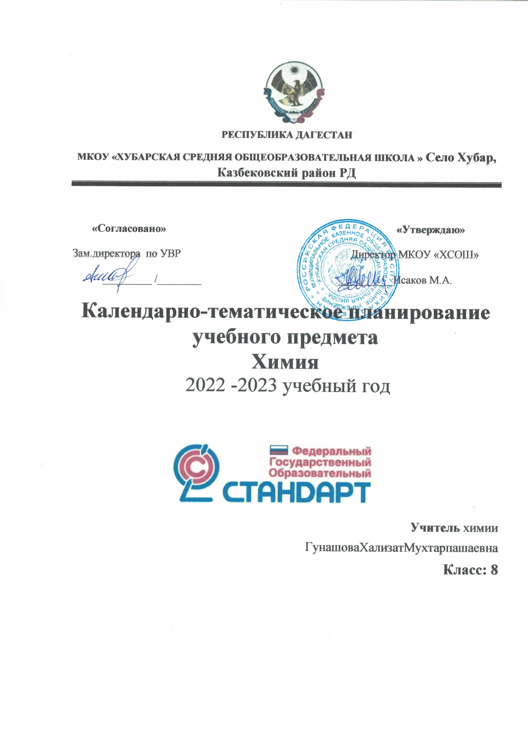

***Приложения к рабочей программе***

**КАЛЕНДАРНО - ТЕМАТИЧЕСКОЕ ПЛАНИРОВАНИЕ УРОКОВ ХИМИИ В 8 КЛАССЕ**

**(2 ЧАСА В НЕДЕЛЮ).**

|  |  |  |  |  |  |  |  |  |  |  |  |
| --- | --- | --- | --- | --- | --- | --- | --- | --- | --- | --- | --- |
| **№ урока** | **Тема урока** | | |  | **Кол-во часов** | | | **Дата урока** | | | |
| **По плану** | | **По факту** | |
| **Раздел 1. Основные понятия химии (уровень атомно-молекулярных представлений)** | | | | | | | | | | | |
|  | **Предмет химии 6 часов**  \ | | | | | | | | | | |
| 1. | химии. Химия как часть естествознания.  Вещества и их свойства.  День знаний | | | §1 | | **1** | | **3.09** | |  | |
| 2. | Методы познания в химии: наблюдение, эксперимент | | | §2 | | **1** | | **6.09** | |  | |
| 3. | **Практическая работа №1.**  Правила техники безопасности при работе в химическом каби­нете.  Знакомство с цифровой лабораторией по химии Releon | | | §3 | | **1** | | **8.09** | |  | |
| 4. | Чистые вещества и смеси. Способы разделе­ния смесей | | | §4 | | **1** | | **13.09** | |  | |
| 5. | **Практическая работа № 2.** Чистые вещества и смеси (с использованием оборудования точки роста). | | | §5 | | **1** | | **15.09** | |  | |
| 6. | Физические и химические явления. Химические реакции. | | | §6, стр. 24, вопр. 1-3 + тестовые задания | | .1 | | **20.09** | |  | |
|  | **Первоначальные химические понятия 15 часов** | | | | | | | | | | |
| 7. | Атомы и молекулы, ионы. | | §7, вопр. 1,3,5,8, стр 28 + тестовые задания | | | **1** | | **22.09** | | |  |
| 8. | Вещества молекулярного и немоле­кулярного строения. Кристаллические решетки. | | §8, стр. 32, вопр. 1,3 + тестовые задания | | | **1** | | **27.09** | | |  |
| 9. | Простые и сложные вещества. Химический элемент. Металлы и неметаллы. | | §9,10 вопр.1,3 + тесты стр. 36 | | | **1** | | **29.09** | | |  |
| 10. | Язык химии. Знаки химических элементов. Относительная атомная масса. | | §11, 12 вопр. 1,3 + тесты стр.41 | | | **1** | | **04.10** | | |  |
| 11. | Закон постоянства состава веществ | | §13, вопр. 2, стр.46 | | | **1** | | **06.10** | | |  |
| 12. | Хими­ческие формулы. Относительная молекулярная масса. Качественный и количественный состав вещества. | | §14, вопр. 2,3,4, стр. 49 | | | **1** | | **11.10** | | |  |
| 13. | Массовая доля химического элемента в соединении.  Организация наставничества успевающих обучающихся над неуспевающими | | §15, вопр. 2,4 + тесты, стр.53-54 | | | **1** | | **13.10** | | |  |
| 14. | Валентность химических элементов. Определение валентности элементов по формулам бинарных соединений. | | §16, вопр. 3,4 + тесты, стр. 48 | | | **1** | | **18.10** | | |  |
| 15. | Составление химических формул бинарных соединений по валентности. | | §17, вопр. 2,5,7, стр.60 | | | **1** | | **20.10** | | |  |
| 16. | Атомно-молекулярное учение. | | §18, вопр.2,3, стр.62 | | | **1** | | **25.10** | | |  |
| 17. | Закон сохранения массы веществ. | | §19, вопр. 1, 4 + тесты, стр. 65 | | | **1** | | **27.10** | | |  |
| 18. | Химиче­ские уравнения. | | §20, вопр. 3, 4, 6, стр. 67-68 | | | **1** | | **08.11** | | |  |
| 19. | Типы химических реакций  **Практическая работа №3** Экзотермические реакции (с использованием оборудования точки роста) | | §21, вопр. 2,3, стр.71 | | | 1 | | **10.11** | | |  |
| 20. | Повторение и обобщение по теме «Первоначальные химические понятия» | | §1-21 повтор., упр. 5, стр.58, упр.4,стр 60, упр. 3, стр. 67 | | | **1** | | **15.11** | | |  |
| 21. | ***Контрольная работа №1 по теме: «Первоначальные химические поня­тия».*** | |  | | |  | | **17.11** | | |  |
| **Кислород 5часов** | | | | | | | | | | | |
| 22. | Кислород, его общая характеристика и на­хождение в природе. Получение кислорода и его физические свойства | | §22, вопр. 1, 4, 6, стр. 75. | | | | **1** | | **22.11** | |  |
| 23. | Химические свойства кислорода. Оксиды. Применение. Круговорот кислорода в природе.  День матери | | §23, 24 вопр. 4, 6, 7, стр. 80 | | | | 1. | | **24.11** | |  |
| 24. | **Практическая работа №4*.*** Получение и свой­ства кислорода. | | §25 | | | | **1** | | **29.11** | |  |
| 25. | Озон. Аллотропия кислорода  Инициирование и поддержка исследовательской деятельности школьников в рамках реализации ими индивидуальных и групповых исследовательских проектов | | §26, вопр. 1 + тесты, стр. 87 | | | | **1** | | **01.12** | |  |
| 26. | Воздух и его состав. Защита атмосферного воздуха от загрязнения.  **Практическая работа № 5** Очистка воздуха от твердых частиц (с использованием оборудования точки роста) | | §27, вопр. 1, 3, 4, стр. 91 | | | | **1** | | **06.12** | |  |
| **Водород 3 часа** | | | | | | | | | | | |
| 27. | Водород, его общая характеристика и нахож­дение в природе. Получение водорода и егофизические свойства. Меры безопасности при работе с водородом | | §28, вопр. 2, 4 + тесты, стр. 96 | | | | **1** | | **08.12** | |  |
| 28. | Химические свойства водорода. Применение. | | §29, вопр. 3, 4, стр. 101 | | | | **1** | | **13.12** | |  |
| 29. | **Практическая работа №6.** «Получение водорода и исследование его свойств» | | §30 | | | | **1** | | **15.12** | |  |
| **Вода 7 часов** | | | | | | | | | | | |
| 30. | Вода. Методы определения состава воды - анализ и синтез. Вода в природе и способы её очистки. Аэрация воды. | | §31, вопр. 1, 4, 5, стр.106 | | | | **1** | | **20.12** | |  |
| 31. | Физические и химические свойства воды.  Применение воды.  **Практическая работа № 7** Очистка воды от растворимых примесей ( с использованием оборудования точки роста) | | §32, тесты, стр. 109 | | | | **1** | | **22.12** | |  |
| 32. | Вода — растворитель. Растворы. Насыщенные, ненасыщенные и пересыщенные растворы. Растворимость ве­ществ в воде.  **Практическая работа № 8**  Пересыщенные растворы ( с использованием оборудования точки роста) | | §33, вопр. 5 + тесты, стр. 113 | | | | **1** | | **27.12** | |  |
|  | Контрольная работа за 1полугодие | |  | | | |  | | **29.12** | |  |
| 33. | Массовая доля раст­воренного вещества. | | §34, вопр. 4, 5, стр. 116 | | | | **1** | | **12.01** | |  |
| 34. | Решение расчетных задач «Нахождение массовой доли растворенного вещества в растворе. Вычисление массы растворенного вещества и воды для приготовления раствора определенной концентрации» | | §34 повтор., задачи 7, 8, 9 + тесты, стр. 117 | | | | **1** | | **17.01** | |  |
| 35. | **Практическая работа № 9.** Приготовление растворов солей с определенной массовой долей растворенного вещества | | §35 | | | | **1** | | **19.01** | |  |
| 36. | Повторение и обобщение по темам «Кислород»,  «Водород», «Вода. Растворы». | | §22-35, задачи: 6 стр.117, 4 стр. 113, 2, стр.106 | | | | **1** | | **24.01** | |  |
| 37. | Контрольная работа по темам «Кислород», «Водород», «Вода. Растворы». | |  | | | | **1** | | **27.01** | |  |
| **Количественные отношения 5 часов** | | | | | | | | | | | |
| 38. | Моль — единица количества вещества. Мо­лярная масса. | | §36, вопр. 3, 5 + тесты, стр.122 | | | | .1 | | **31.01** | |  |
| 39. | Вычисления по химическим уравнениям. | | §37, вопр. 1,2, стр.125 | | | | **1** | | **02.02** | |  |
| 40. | Закон Авогадро. Молярный объем газов.  День Российской науки | | §38,стр. 126-127, вопр. 1, стр. 128 | | | | **1** | | **07.02** | |  |
| 41. | Относительная плотность газов  Вовлечение учащихся в конкурсную активность, олимпиады | | §38,стр. 127 -128, вопр. 3, стр. 128 | | | | **1** | | **09.02** | |  |
| 42. | Объемные отношения газов при химических реакциях | | §39, задачи 2, 3, стр 130. | | | | **1** | | **14.02** | |  |
| **Основные классы неорганических соединений 11 часов** | | | | | | | | | | | |
| 43. | Оксиды: классификация, номенклатура, свойства, получение, применение. | | §40, вопр. 2, 4, стр. 135 | | | | **1** | | **16.02** | |  |
| 44. | Гидроксиды. Основания: классификация, номенклатура, получение.  День Защитника Отечества | | §41, вопр. 2, задача 3, стр. 139 | | | | .1 | | **21.02** | |  |
| 45. | Химические свойства основа­ний. Реакция нейтрализации. Окраска индикаторов в щелочной и нейтральной средах. Применение оснований. | | §42, вопр. 2 + тесты, стр. 144-145 | | | | **1** | | **24.02** | |  |
| 46. | Амфотерные оксиды и гидроксиды. | | §43, вопр. 4 + тесты, стр.148 | | | | **1** | | **28.02** | |  |
| 47. | Кислоты. Состав. Классификация. Номенклатура. Получение кислот. | | §44, вопр. 3, задача 4, стр. 152 | | | | **1** | | **02.03** | |  |
| 48. | Химические свойства кислот  Международный Женский День | | §45, вопр. 3, 4, стр. 155 | | | | **1** | | **07.03** | |  |
| 49. | Соли. Классификация. Номенклатура. Спо­собы получения солей | | §46, вопр. 2, 3, стр.160 | | | | **1** | | **09.03** | |  |
| 50. | Свойства солей | | §47,стр. 161-162, вопр. 1, 5, стр. 164 | | | | **1** | | **14.03** | |  |
| 51. | Генетическая связь между основными клас­сами неорганических соединений | | §47,стр. 163-164, вопр.3, стр.164 | | | | **1** | | **16.03** | |  |
| 52. | **Практическая работа № 10.**Решение экспери­ментальных задач по теме «Основные клас­сы неорганических соединений» | | §48 | | | | **1** | | **21.03** | |  |
| 53. | Повторение и обобщение по теме «Важнейшие классы неорганических соединений» | | §40-47, упр.2, стр.164, разобрать схему, стр. 162-163 | | | | **1** | | **06.04** | |  |
| 54. | Контрольная работа №3 по теме: «Основные клас­сы неорганических соединений». | |  | | | | **1** | | **04.04** | |  |
| **Строение атома. Периодический закон и ПСХЭ 7 часов** | | | | | | | | | | | |
| 55. | Классификация химических элементов. Понятие о группах сходных элементов. | | §49, вопр. 1, 3, 5 стр. 171 | | | | **1** | | **06.04** | |  |
| 56. | Периодический закон Д. И. Менделеева. | | §50, вопр. 2, задача 3 + тесты, стр. 176 | | | | **1** | | **11.04** | |  |
| 57. | Периодическая таблица химических элемен­тов (короткая форма): А- и Б-группы, периоды. | | §51, вопр. 3, тесты, стр.180 | | | | **1** | | **13.04** | |  |
| 58. | Строение атома. Состав атомных ядер. Изо­топы. Химический элемент — вид атома с одинаковым зарядом ядра | | §52, вопр. 3 + тесты, стр. 184 | | | | **1** | | **18.04** | |  |
| 59. | Расположение электронов по энергетическим уровням. Современная формулировка периодического закона | | §53, тесты, стр. 188 | | | | **1** | | **20.04** | |  |
| 60. | Значение периодического закона. Научные достижения Д. И. Менделеева | | §54, вопр. 1, 3, стр.190 | | | | **1** | | **25.04** | |  |
| 61. | Повторение и обобщение по теме: Периодический закон и периоди­ческая система химических элементов Д. И. Менделеева. Строение атома. | | §49-54, вопр.1, стр. 188, вопр.2, стр184 | | | | **1** | | **27.04** | |  |
| **Строение вещества. Химическая связь 9 часов** | | | | | | | | | | | |
| 62. | Электроотрицательность химических элементов | | §55, вопр. 1 + тесты, стр. 193 | | | | **1** | | **04.05** | |  |
| 63. | Ковалентная связь. Полярная и неполярная ковалентные связи | | §56, стр.194-196 до ионной, вопр. 2 (б, в), 3, стр.198 | | | | **1** | | **11.05** | |  |
| 64. | Ионная связь | | §56, стр. 196-198, вопр. 4, стр.198 | | | | **1** | | **16.05** | |  |
| 65. | Валентность истепень окисления. Правила определения степеней окисления элементов | | §57, вопр. 1, стр. 202 | | | | **1** | | **18.05** | |  |
| 66. | 5. | Окислительно-восстановительные реакции | §57 повтор., вопр. 2, стр. 202 | | | | **1** | | **23.05** | |  |
| 67. | 6. | Повторение и обобщение по теме: «Строение веществ. Химическая связь» | §55-57 повтор., задача 3, стр. 202, тесты стр.193 | | | | **1** | | **25.05** | |  |
| 68. | 7. | Контрольная работа №4 по темам: «Периодический закон и периоди­ческая система химических элементов Д. И. Менделеева. Строение атома. Строение веществ. Химическая связь» |  | | | | **1** | | **30.05** | |  |

**Итого: 68часов.**

Контрольных работ - 5 часов (Контрольных работ по темам 4 + итоговое тестирование)

Практических работ – 10 часов